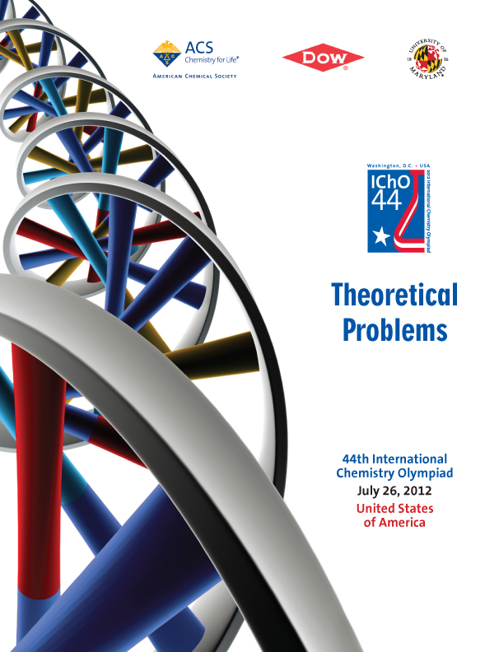

Instructies (Experiment 1)
- Dit onderdeel van de practicumtoets bestaat uit 10 pagina’s inclusief antwoordgedeelte.
- Je hebt 15 minuten leestijd voordat je met de experimenten mag beginnen.
- Je hebt 2 uur en 15 minuten voor experiment 1 (exclusief 15 minuten leestijd).
- Begin pas met de experimenten nadat het STARTsignaal is gegeven. Je moet direct stoppen met werken als het STOPsignaal wordt gegeven. Als je niet binnen 5 minuten nadat het STOPsignaal is gegeven daadwerkelijk bent gestopt, word je gediskwalificeerd van de practicumtoets. Blijf op je plek nadat het STOPsignaal is gegeven. Een practicumassistent controleert je werkplek. Het volgende moet op de labtafel blijven liggen: het vragen- en antwoordenboekje (deze bundel).
- Houd je aan de veiligheidsregels uit de IChO reglementen. In de practicumzaal moet je altijd een veiligheidsbril dragen. Je gebruikt ofwel de veiligheidsbril aanwezig op je labtafel ofwel je eigen veiligheidsbril die voldoet aan de veiligheidsvoorschriften. Je mag bij het werken met chemicaliën veiligheidshandschoenen dragen.
- Indien je je op een onveilige manier gedraagt, krijg je ÉÉN WAARSCHUWING. Bij een tweede incident word je verzocht het laboratorium te verlaten. Je mag dan niet meer terugkeren en je krijgt een score van nul punten voor de gehele practicumtoets.
- Aarzel niet om je assistent te raadplegen wanneer je vragen hebt omtrent de veiligheidsvoorschriften of om de practicumzaal te verlaten.
- Je mag uitsluitend werken op de aangewezen werkplek. Deze is speciaal gemarkeerd.
- Gebruik voor de antwoorden uitsluitend de verstrekte pen, dus niet het potlood.
- Gebruik alleen de verstrekte rekenmachine.
- Geef antwoorden en berekeningen alleen binnen de aangegeven kaders. Alles buiten de kaders wordt niet beoordeeld. Als je kladpapier nodig hebt, kun je daarvoor de achterzijde van de antwoordbladen gebruiken.
- Gebruik de container met het label ‘Used Vials’ voor het verwijderen van vaatjes die gereageerde oplossingen bevatten.
- Gebruik de container met het label ‘Liquid Waste’ voor het verwijderen van afvaloplossingen.
- Gebruik de container met het label ‘Broken Glass Disposal’ voor het verwijderen van de resten van de ampul.
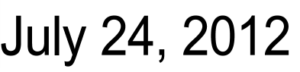
- Wanneer je een fout hebt gemaakt of iets hebt gebroken en je hebt extra spullen of chemicaliën nodig, neem dan contact op met een practicumassistent. Wat je nodig hebt, wordt verstrekt. De eerste keer word je dat niet aangerekend, maar als je nog meer nodig hebt, krijg je 1 strafpunt (van de in totaal 40 punten).
- De officiële Engelstalige versie van deze practicumtoets is op verzoek beschikbaar wanneer iets niet duidelijk is.
Chemicaliën en benodigdheden (Experiment 1)

Chemicaliën en benodigdheden (de tekst die op het label staat is hier vetgedrukt tussen aanhalingstekens weergegeven)

 | R-zinnen⁺ | S-zinnen⁺
~2 M HCl,* waterige oplossing, 50 mL in een fles | R34, R37 | S26, S45
~0,01 M KI₃,* waterige oplossing, 10 mL in een fles, met label ‘I₂’
Aceton, (CH₃)₂CO, M = 58,08 g mol^{–1}, dichtheid = 0,791 g mL^{–1}, 10,0 mL in een vaatje | R11, R36, R66, R67 | S9, S16, S26
Aceton-d₆, (CD₃)₂CO, M = 64,12 g mol^{–1}, dichtheid = 0,872 g mL^{–1}, 3,0 mL in een geopende ampul | R11, R36, R66, R67 | S9, S16, S26
⁺ Zie pagina 3 voor de formulering van de R- en S-zinnen.
* De exacte molariteit is op het label weergegeven. De naam van de stof wordt voorafgegaan door de concentratie in mol L^{–1}.

Benodigdheden - Kit #1
- Een glazen fles gevuld met gedestilleerd water
- Vijftien 20 mL glazen vaatjes met teflon schroefdop
- Tien 1 mL plastic pasteurpipetten met een schaalverdeling per 0,25 mL (zie de afbeelding hiernaast)
- Tien 3 mL plastic pasteur pipetten met een schaalverdeling per 0,5 mL (zie de afbeelding hiernaast)
- Een digitale timer (stopwatch)

Risico(R)- en Veiligheids(S-)zinnen (Experiment 1)

R11 Licht ontvlambaar
R34 Veroorzaakt brandwonden
R36 Irriterend voor de ogen
R37 Irriterend voor de ademhalingswegen
R66 Herhaalde blootstelling kan een droge of gebarsten huid veroorzaken
R67 Dampen kunnen slaperigheid en duizeligheid veroorzaken

S9 Op een goed geventileerde plaats bewaren
S16 Verwijderd houden van ontstekingsbronnen
S26 Bij aanraking met de ogen onmiddellijk met overvloedig water afspoelen en deskundig medisch advies inwinnen
S45 Ingeval van ongeval of indien men zich onwel voelt, onmiddellijk een arts raadplegen (indien mogelijk hem dit etiket tonen)

Experiment 1 20% van het totaal^{*)}
^{*)} de weegfactor is gewijzigd van 18% naar 20% vanwege het feit dat de resultaten van de standaardtitratie in onderdeel B van experiment 2 als onbetrouwbaar werden aangemerkt, waardoor de beoordeling van de onderdelen B-i en B-ii van experiment 2 niet in de eindbeoordeling zijn betrokken.
a | b | c | d | e | f | g | Exp. 1 | 20%
10 | 2 | 10 | 12 | 16 | 12 | 8 | 70

Kinetiek, isotoopeffect en mechanisme van de jodering van aceton
Ontdekkingen over de mechanismen waarmee chemische reacties verlopen, liggen ten grondslag aan de kennis met betrekking tot katalyse en syntheses. Kinetiek is een krachtige methode om een reactiemechanisme op te helderen, omdat de manier waarop de snelheid van een reactie verandert met de omstandigheden, direct voortvloeit uit het reactiemechanisme. Een andere krachtige methode om een reactiemechanisme op te helderen, is de studie van moleculen met verschillende isotopen. Er treden dan dezelfde reacties op, maar er zijn kleine verschillen in reactiesnelheid vanwege het verschil in de massa’s van de atoomkernen.
In dit experiment gebruik je kinetiek en isotoopeffecten om informatie te verkrijgen over de jodering van aceton (propanon, (CH₃)₂CO) in een zure waterige oplossing:
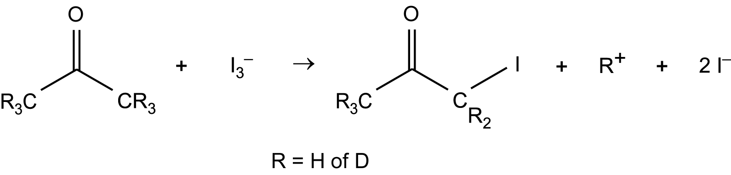

Voor deze reactie kan de volgende reactiesnelheidsvergelijking worden opgesteld:
s = k[(CH₃)₂CO]^{m}[I₃–]^{n}[H⁺]^{p}
Hierin is k de reactiesnelheidsconstante en zijn m, n en p gehele getallen die de orde van de reactie in respectievelijk (CH₃)₂CO, I₃– en H⁺ aangeven.
Het is de bedoeling dat je de waardes van k, m, n en p bepaalt.
Bovendien ga je de reactiviteit van aceton vergelijken met die van aceton–d₆ om het isotoopeffect ( k_{H} / k_{D} ) van de reactie te bepalen. In aceton–d₆ zijn alle zes waterstofatomen (¹H) vervangen door deuteriumatomen (²H of D).
Uit de verzamelde gegevens trek je tenslotte een conclusie over het mechanisme van deze reactie.
Lees voor je begint de gehele beschrijving van het experiment door en maak een planning.
Werkwijze
Reactiesnelheden zijn afhankelijk van de temperatuur. Schrijf de temperatuur in de practicumzaal op (vraag de practicumassistent):

°C

Instructies voor het gebruik van de digitale timer (stopwatch)
- Druk op de knop [MODE] tot het icoon COUNT UP in het display staat
- Druk op de knop [START/STOP] om de tijdmeting te starten.
- Druk weer op de knop [START/STOP] om de tijdmeting te stoppen.
- Druk op de knop [CLEAR] om het display schoon te maken.

Algemene werkwijze
Meet de gekozen volumes zoutzuur, gedestilleerd water en kaliumtri-jodide-oplossing (met het label ‘I₂’) af en giet ze in het reactievat. De beginconcentraties van de reagentia in het reactiemengsel moeten liggen binnen de hieronder gegeven grenzen (het is niet nodig dat je het gehele gebied onderzoekt, maar je waarden mogen niet significant buiten deze grenzen liggen):
[H⁺]: tussen 0,2 en 1,0 mol L^{–1};
[I₃–]: tussen 0,0005 en 0,002 mol L^{–1};
[aceton]: tussen 0,5 en 1,5 mol L^{–1}.
Breng de reactie op gang door het gekozen volume aceton toe te voegen. Sluit het reactievat dan snel af, start de timer en schud het mengsel één keer flink. Zet het vervolgens op een witte ondergrond. Schrijf de gebruikte volumes van de reagentia op in de tabel bij a.
Je moet het reactievat niet onder het vloeistofniveau vasthouden of aanraken als je een reactie voorbereidt of wanneer die reactie plaatsvindt. Het voortschrijden van de reactie kun je volgen door het verdwijnen van de geelbruine kleur van de tri-jodide-oplossing. Schrijf op hoe lang het duurt voordat de kleur geheel is verdwenen. Zet het reactievat wanneer de reactie is afgelopen ergens op je werkblad neer waar je er geen last van hebt; laat het afgesloten staan om jezelf niet aan de dampen van joodaceton bloot te stellen.
Herhaal de reactie zo vaak als nodig is met verschillende concentraties van de reagentia. Schrijf de gebruikte concentraties van de reagentia op in de tabel bij c.
Hint: wijzig telkens één concentratie.

Als je klaar bent met het onderzoek naar de reactiesnelheid met aceton, ga je de snelheid van de reactie met aceton–d₆ onderzoeken. Houd er rekening mee dat je slechts de beschikking hebt over 3,0 mL aceton–d₆, terwijl je ruim voldoende aceton hebt gekregen. Dit vanwege de hoge kosten van isotoop-gelabeld materiaal. Je krijgt dan ook een strafpunt als je extra aceton–d₆ nodig hebt.
Steek je hand op als je dit reagens nodig hebt; dan komt een practicumassisent je helpen de ampul open te maken.
Reacties met deuterium–gesubstitueerde verbindingen verlopen in het algemeen langzamer dan reacties met waterstof–gesubstitueerde verbindingen. Daarom is het raadzaam reactie-omstandigheden te kiezen die resulteren in snellere reacties als je met (CD₃)₂CO werkt.

Als je klaar bent:
- leeg je de waterfles en zet je die, samen met materiaal dat je niet hebt gebruikt, terug in de doos met het label ‘Kit#1’;
- doe je de gebruikte pipetten en vaatjes in de daartoe bestemde containers in de zuurkast;
- doe je alle brokken van de lege ampul in de container met het label ‘Broken Glass Disposal’.
Je kunt je werkblad schoonmaken nadat het STOPsignaal is gegeven.

a. Schrijf de resultaten voor aceton, (CH₃)₂CO, in onderstaande tabel. Het is misschien niet nodig te gehele tabel in te vullen c.q. te gebruiken.
Proef # | Volume HCl oplossing, mL | Volume H₂O, mL | Volume I₃– oplossing, mL | Volume (CH₃)₂CO, mL | Ontkleuringstijd, s
1
2
3
4
5
6
7
8
1 pt per beschreven proef, tot een maximum van 4 pt
6 pt als voldoende gegevens zijn verkregen om de orde van de reactie te bepalen (2pt voor ieder reagens waarvan de concentratie is gevarieerd)

- Schrijf de resultaten voor aceton–d₆, (CD₃)₂CO, in onderstaande tabel. Het is misschien niet nodig te gehele tabel in te vullen c.q. te gebruiken.
Proef # | Volume HCl oplossing, mL | Volume H₂O, mL | Volume I₃– oplossing, mL | Volume (CD₃)₂CO, mL | Ontkleuringstijd, s
1d
2d
3d
4d
2 pt wanneer een proef is beschreven

c. Gebruik onderstaande tabellen om concentraties en gemiddelde reactiesnelheden te berekenen voor de proeven die je hebt gedaan. Neem daarbij aan dat het totale volume van het reactiemengsel gelijk is aan de som van de volumes van de oplossingen die je hebt samengevoegd. Je hoeft niet al je proefjes te gebruiken voor de berekening van k (onderdelen e en f), maar je moet wel aangeven welk(e) proefje(s) je in je berekening hebt gebruikt door een vinkje (✔) te zetten in één van de vierkantjes in de meest rechtse kolom.
(CH₃)₂CO:
Proef # | Begin [H⁺], mol L^{–1} | Begin [I₃–], mol L^{–1} | Begin [(CH₃)₂CO], mol L^{–1} | Gemiddelde ontkleuringssnelheid,  mol L^{–1} s⁻¹ | Proef gebruikt in de berekening van k_{H}?  Ja Nee
1 |  |  |  |  | 
2
3
4
5
6
7
8
(CD₃)₂CO:
Proef # | Begin [H⁺], mol L^{–1} | Begin [I₃–], mol L^{–1} | Begin [(CD₃)₂CO], mol L^{–1} | Gemiddelde ontkleuringssnelheid,  mol L^{–1} s⁻¹ | Proef gebruikt in de berekening van k_{D}?  Ja Nee
1d
2d
3d
4d
Voor de proeven die door de student zijn uitgekozen, worden de concentraties en snelheden gecontroleerd.
6 pt × (fractie van correct berekende concentraties) voor de concentraties
4 pt × (fractie van correct berekende snelheden) voor de snelheden

d. Geef de ordes van de reactie in (CH₃)₂CO, I₃– en H⁺.

m = 1 n = 0 p = 1
4 pt voor elke juiste exponent; wanneer niet-gehele waarden zijn gegeven,worden die afgerond naar het dichtstbijzijnde gehele getal en wordt 1 punt afgetrokken

e. Bereken de reactiesnelheidsconstante k_{H} voor de reactie met aceton, (CH₃)₂CO, en geef de juiste eenheid.
k_{juist} = 2,8 ± 0,4·10^{–5} L mol^{–1} sec^{–1} (n = 38)
pt = min(15, 25 × (k/k_{juist})², 25 × (k_{juist}/k)²)
De waarde van k wordt berekend op basis van de gegevens uit (a), met gebruikmaking van de juiste uitdrukking voor de snelheid en de proeven die zijn uitgekozen in (c).
1 pt voor de juiste eenheid
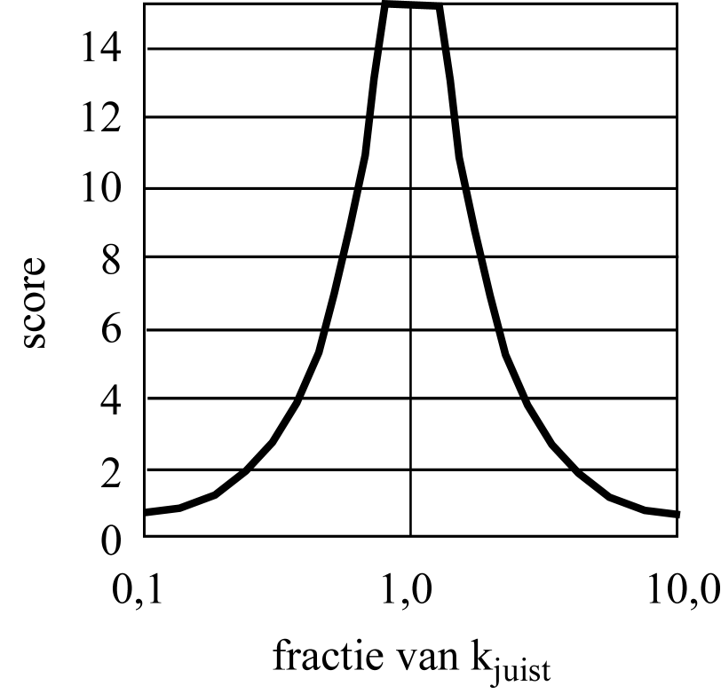

f. Bereken de reactiesnelheidsconstante k_{D} voor de reactie met aceton–d₆, (CD₃)₂CO, en bereken de waarde van k_{H}/k_{D} (het isotoopeffect van de reactie).
k_{D} = 4,3 ± 0,6·10^{–6} L mol^{–1} sec^{–1} (n = 15)
(22 ºC)
k_{H}/k_{D} = 6,5 ± 0,4
pt = min(12, 20 × (k/k_{juist})², 20 × (k_{juist}/k)²)
De waarde van k wordt berekend op basis van de gegevens uit (b), met gebruikmaking van de juiste uitdrukking voor de snelheid en de proeven die zijn uitgekozen in (c).

g. Uit de verkregen kinetische gegevens en de gegevens over het isotoopeffect, kun je bepaalde conclusies trekken met betrekking tot het reactiemechanisme. Hieronder is een acceptabel reactiemechanisme in vier stappen gegeven voor de jodering van aceton. Eén van deze stappen is de snelheidsbepalende stap (SBS), terwijl de eventuele voorgaande stap/stappen snel verloopt/verlopen en leidt/leiden tot een evenwicht dat sterk links ligt.
Zet een vinkje (√ ) in het vak in de eerste kolom rechts van elke stap als die stap volgens jouw experimenteel bepaalde snelheidsvergelijking (onderdeel d) de snelheidsbepalende stap is en een χ als dat niet zo is.
Zet een vinkje (√ ) in het vak in de tweede kolom rechts van elke stap als die stap volgens jouw experimenteel bepaalde isotoopeffect (onderdeel f) de snelheidsbepalende stap is en een χ als dat niet zo is.

 | SBS volgens de snelheids-vergelijking? | SBS volgens het isotoopeffect?
 | √ | χ
 | √ | √
 | χ | χ
 | χ | χ
1 pt voor elk juist ingevuld vak, waarbij wordt uitgegaan van de student gevonden snelheidsvergelijking in (d) en het isotoopeffect in (f)
Instructies (Experiment 2)
- Dit onderdeel van de practicumtoets bestaat uit 13 pagina’s inclusief antwoordgedeelte.
- Je hebt 15 minuten leestijd voordat je met de experimenten mag beginnen.
- Je hebt 2 uur en 45 minuten voor dit onderdeel van de practicumtoets (exclusief 15 minuten leestijd). Houd er bij de planning van dit onderdeel van de practicumtoets rekening mee dat één van de deelstappen 30 minuten vergt.
- Begin pas met de experimenten nadat het STARTsignaal is gegeven. Je moet direct stoppen met werken als het STOPsignaal wordt gegeven. Als je niet binnen 5 minuten nadat het STOPsignaal is gegeven daadwerkelijk bent gestopt, word je gediskwalificeerd van de practicumtoets. Blijf op je plek nadat het STOPsignaal is gegeven. Een practicumassistent controleert je werkplek. De volgende zaken moeten op de labtafel blijven liggen:
- dit boekje met vragen en antwoordbladen;
- één TLC–plaatje in het daarvoor bestemde hersluitbare plastic zakje waar je studentcode op staat;
- het potje met het label 'Product'.
- Veiligheid is uiterst belangrijk in het laboratorium. Houd je aan de veiligheidsregels uit de IChO-reglementen. In de practicumzaal moet je altijd een veiligheidsbril dragen. Gebruik de pipetteerballon. Je mag tijdens de experimenten veiligheidshandschoenen dragen.
- Indien je je op een onveilige manier gedraagt, krijg je ÉÉN WAARSCHUWING. Daarna word je verzocht het laboratorium te verlaten. Je mag dan niet meer terugkeren en je krijgt een score van nul punten voor de gehele practicumtoets.
- Wanneer je vragen hebt over de opdrachten in verband met veiligheidsaspecten, of wanneer je een verfrissing nodig hebt, of naar het toilet moet, neem dan contact op met een practicumassistent.
- Je mag uitsluitend werken op de aangewezen werkplek. Deze is speciaal gemarkeerd.
- Gebruik voor de antwoorden uitsluitend de verstrekte pen, dus niet het potlood.
- Gebruik alleen de verstrekte rekenmachine.
- Geef antwoorden en berekeningen alleen binnen de aangegeven kaders. Alles buiten de kaders wordt niet beoordeeld. Geef alle relevante berekeningen. Als je kladpapier nodig hebt, kun je daarvoor de achterzijde van de antwoordbladen gebruiken.
- Gebruik de container met het label ‘Broken Glass Disposal’ voor het verwijderen van gebruikte vaatjes.
- Gebruik de container met het label ‘Liquid Waste’ voor het verwijderen van alle afvaloplossingen.
- Wanneer je een fout hebt gemaakt of iets hebt gebroken en je hebt extra spullen, of chemicaliën nodig, neem dan contact op met een practicumassistent. Wat je nodig hebt, wordt verstrekt. De eerste keer word je dat niet aangerekend, maar als je nog meer nodig hebt, krijg je 1 strafpunt (van de in totaal 40 punten).
- De officiële Engelstalige versie van deze practicumtoets is op verzoek beschikbaar wanneer iets niet duidelijk is.

1 18
1 | 1  1,00794  H  0,28 | 2 |  |  |  |  |  |  |  |  |  |  |  |  |  |  | 17 | 2  4,00260  He  1,40
1 | 1  1,00794  H  0,28 | 2 |  |  |  |  |  |  |  |  |  |  | 13 | 14 | 15 | 16 | 17 | 2  4,00260  He  1,40
2 | 3  6,941  Li | 4  9,01218  Be |  | Atoomnummer |  |  | 1  1,00794  H  0,28 | Atoommassa |  |  |  |  | 5  10,811  B  0,89 | 6  12,011  C  0,77 | 7  14,0067  N  0,70 | 8  15,9994  O  0,66 | 9  18,9984  F  0,64 | 10  20,1797  Ne  1,50
 |  |  |  |  |  |  | 1  1,00794  H  0,28 | Elementsymbool
 |  |  |  |  |  |  | 1  1,00794  H  0,28 | Atoomstraal, Å
3 | 11  22,9898  Na | 12  24,3050  Mg | 3 | 4 | 5 | 6 | 7 | 8 | 9 | 10 | 11 | 12 | 13  26,9815  Al | 14  28,0855  Si  1,17 | 15  30,9738  P  1,10 | 16  32,066  S  1,04 | 17  35,4527  Cl  0,99 | 18  39,948  Ar  1,80
4 | 19  39,0983  K | 20  40,078  Ca | 21  44,9559  Sc | 22  47,867  Ti  1,46 | 23  50,9415  V  1,33 | 24  51,9961  Cr  1,25 | 25  54,9381  Mn  1,37 | 26  55,845  Fe  1,24 | 27  58,9332  Co  1,25 | 28  58,6934  Ni  1,24 | 29  63,546  Cu  1,28 | 30  65,39  Zn  1,33 | 31  69,723  Ga  1,35 | 32  72,61  Ge  1,22 | 33  74,9216  As  1,20 | 34  78,96  Se  1,18 | 35  79,904  Br  1,14 | 36  83,80  Kr  1,90
5 | 37  85,4678  Rb | 38  87,62  Sr | 39  88,9059  Y | 40  91,224  Zr  1,60 | 41  92,9064  Nb  1,43 | 42  95,94  Mo  1,37 | 43  (97,905)  Tc  1,36 | 44  101,07  Ru  1,34 | 45  102,906  Rh  1,34 | 46  106,42  Pd  1,37 | 47  107,868  Ag  1,44 | 48  112,41  Cd  1,49 | 49  114,818  In  1,67 | 50  118,710  Sn  1,40 | 51  121,760  Sb  1,45 | 52  127,60  Te  1,37 | 53  126,904  I  1,33 | 54  131,29  Xe  2,10
6 | 55  132,905  Cs | 56  137,327  Ba | 57-71  La-Lu | 72  178,49  Hf  1,59 | 73  180,948  Ta  1,43 | 74  183,84  W  1,37 | 75  186,207  Re  1,37 | 76  190,23  Os  1,35 | 77  192,217  Ir  1,36 | 78  195,08  Pt  1,38 | 79  196,967  Au  1,44 | 80  200,59  Hg  1,50 | 81  204,383  Tl  1,70 | 82  207,2  Pb  1,76 | 83  208,980  Bi  1,55 | 84  (208,98)  Po  1,67 | 85  (209,99)  At | 86  (222,02)  Rn  2,20
7 | 87  (223,02)  Fr | 88  (226,03)Ra  2,25 | 89-103  Ac-Lr | 104  (261,11)  Rf | 105  (262,11)  Db | 106  (263,12)  Sg | 107  (262,12)  Bh | 108  (265)  Hs | 109  (266)  Mt | 110  (271)  Ds | 111  (272)  Rg | 112  (285)  Cn | 113  (284)  Uut | 114  (289)  Fl | 115  (288)  Uup | 116  (292)  Lv | 117  (294)  Uus | 118  (294)  UUo

57  138,906  La  1,87 | 58  140,115  Ce  1,83 | 59  140,908  Pr  1,82 | 60  144,24  Nd  1,81 | 61  (144,91)  Pm  1,83 | 62  150,36  Sm  1,80 | 63  151,965  Eu  2,04 | 64  157,25  Gd  1,79 | 65  158,925  Tb  1,76 | 66  162,50  Dy  1,75 | 67  164,930  Ho  1,74 | 68  167,26  Er  1,73 | 69  168,934  Tm  1,72 | 70  173,04  Yb  1,94 | 71  174,04  Lu  1,72
89  (227,03)  Ac  1,88 | 90  232,038  Th  1,80 | 91  231,036  Pa  1,56 | 92  238,029  U  1,38 | 93  (237,05)  Np  1,55 | 94  (244,06)  Pu  1,59 | 95  (243,06)  Am  1,73 | 96  (247,07)  Cm  1,74 | 97  (247,07)  Bk  1,72 | 98  (251,08)  Cf  1,99 | 99  (252,08)  Es  2,03 | 100  (257,10)  Fm | 101  (258,10)  Md | 102  (259,1)  No | 103  (260,1)  Lr

Chemicaliën en benodigdheden (Experiment 2)

Chemicaliën en benodigdheden (de tekst die op het label staat is hier vetgedrukt tussen aanhalingstekens weergegeven)

 | R-zinnen⁺ | S- zinnen⁺
(salen)H₂,ª ~1,0 g^{b, d} in een vaatje | R36/37/38 | S26 S28A S37 S37/39 S45
Mn(OOCCH₃)₂ 4H₂O, ~1,9 g^{b, d} in een vaatje | R36/37/38 R62 R63 | S26 S37/39
Lithium chloride solution (=lithiumchloride-oplossing), LiCl, 1 M (= mol L^{–1}) oplossing in ethanol, 12 mL in een flesje | R11 R36/38 | S9 S16 S26
Ethanol, 70 mL in een flesje | R11 | S7 S16
Aceton, (CH₃)₂CO, 100 mL in een flesje | R11 R36 R66 R67 | S9 S16 S26
(salen*)MnCl_{x},^{c} ~32 mL^{d} van een ~3,5 mg mL^{–1} oplossing in een flesje ^{b}
KI₃, ~0,010 M ^{d} waterige oplossing,^{b} 50 mL in een flesje, gelabeld ‘I₂’.
Ascorbic Acid (=ascorbinezuur), ~0,030 M ^{d} waterige oplossing,^{b} 20 mL in een flesje
1% Starch (=zetmeel/stijfsel), waterige oplossing, 2 mL in een flesje
TLC plate (=TLC–plaatje); een 5 cm × 10 cm silicagelstrip in een hersluitbaar plastic zakje
⁺ Zie pagina 15 voor de definitie van de R- en S-zinnen.
ª (salen)H₂:
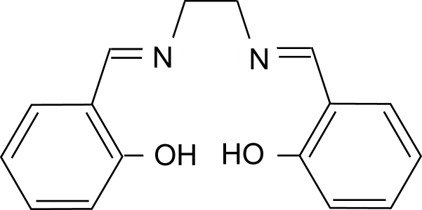

^{b} De exacte waarde staat op het etiket.
^{c} (salen*)MnCl_{x} (beide R groepen zijn identiek en kunnen H, of COOH of SO₃H zijn):
^{d} Het teken ‘~’ betekent ‘ongeveer’.
Benodigdheden
Gemeenschappelijk gebruik: balans
- Twee statieven met klemmen in de zuurkast, gelabeld met je studentcode
- Een magneetroerder met verwarmingselement
- Een 300 mm lineaal
- Een potlood
Kit #2:
- Twee 250 mL erlenmeyers (een voor synthese, een voor kristallisatie)
- Een maatcilinder met schaalverdeling, 50 mL
- Een 20 mm lang ei-vormig roermagneetje (roervlo)
- Een hirschtrechter
- Filtreerpapiertjes (cirkelvormig) voor de hirschtrechter en TLC-ontwikkelkamer
- Een 125 mL afzuigerlenmeyer voor vacuümfiltratie
- Rubberring voor afzuigerlenmeyer
- Een 0,5 L plastic bakje voor ijsbad
- Een glazen roerstaaf
- Twee 1 mL plastic pasteurpipetten (zie nevenstaande tekening)
- Een plastic spatel
- Een leeg 4 mL afsluitbaar vaatje gelabeld ‘Product’ voor het reactieproduct
Kit #3:
- Drie lege kleine vaatjes met schroefdopje (voor TLC–oplossingen)
- Tien korte capillairtjes om TLC–spots te maken
- Een horlogeglas (om de TLC–ontwikkelkamer af te sluiten)
- Een 250 mL bekerglas te gebruiken als TLC–ontwikkelkamer
Kit #4:
- Een (reeds voor gebruik gereedstaande) 25 mL buret
- Een kleine plastic trechter
- Vier 125 mL erlenmeyers
- Een pipetteerballon
- Een 10 mL volumepipet
- Een 5 mL volumepipet
Risico(R)- en Veiligheids(S-)zinnen (Experiment 2)

R11 Licht ontvlambaar
R36 Irriterend voor de ogen
R37 Irriterend voor de ademhalingswegen
R38 Irriterend voor de huid
R62 Mogelijk gevaar voor verminderde vruchtbaarheid
R63 Mogelijk gevaar voor beschadiging van het ongeboren kind
R66 Herhaalde blootstelling kan een droge of gebarsten huid veroorzaken
R67 Dampen kunnen slaperigheid en duizeligheid veroorzaken

S7 In goed gesloten verpakking bewaren
S9 Op een goed geventileerde plaats bewaren
S16 Verwijderd houden van ontstekingsbronnen - niet roken -
S26 Bij aanraking met de ogen onmiddellijk met overvloedig water afspoelen en deskundig medisch advies inwinnen
S28 Na aanraking met de huid onmiddellijk wassen met veel water
S37 Draag geschikte handschoenen
S37/39 Een beschermingsmiddel voor de handen en ogen / voor het gezicht dragen
S45 Ingeval van ongeval of indien men zich onwel voelt, onmiddellijk een arts raadplegen (indien mogelijk hem dit etiket tonen)

Experiment 2 20% van het totaal^{*)}
^{*)} de weegfactor is gewijzigd van 22% naar 20% vanwege het feit dat de resultaten van de standaardtitratie in onderdeel B van dit experiment als onbetrouwbaar werden aangemerkt, waardoor de beoordeling van de onderdelen B-i en B-ii niet in de eindbeoordeling zijn betrokken.
Synthese van een salen-mangaancomplex en bepaling van de formule van het product
A | B-i | B-ii | C-i | C-ii | Exp 2 | 20%
10 |  |  | 4 | 2 | 16
Complexen van overgangsmetalen van de elementen uit het 3d-blok die afgeleid zijn van het bis(salicydeen)ethyleendiamineligand (salenligand), blijken efficiënte katalysatoren te zijn van diverse redoxreacties in organische syntheses.
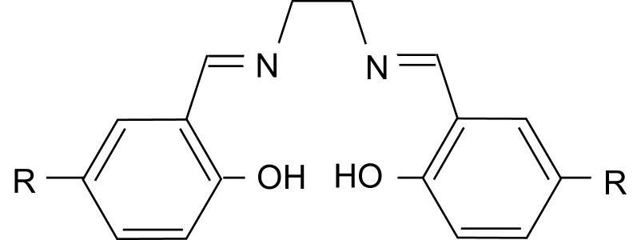

(salen)H₂, R = H
(salen*)H₂, R = H, COOH, of SO₃H
De eigenschap van het salenligand om hogere oxidatietoestanden ((schijnbare) ladingen) te stabiliseren van de elementen uit het 3d-blok, is belangrijk in dit chemie-onderdeel. Speciaal verbindingen van mangaan in de oxidatietoestanden +2 en +5 kunnen worden gegenereerd afhankelijk van de reactie-omstandigheden waarin het salen–mangaancomplex wordt bereid. Bij dit experiment wordt van je gevraagd om een salen–mangaancomplex te bereiden door (salen)H₂ aan de lucht te laten reageren met Mn(II)acetaat in ethanol in aanwezigheid van lithiumchloride. Onder deze omstandigheden kun je een complex krijgen met de formule (salen)MnCl_{x}.
Hierin is x = 0, 1, 2 of 3.
Je zult moeten bepalen:
i) de massa van het product;
ii) de zuiverheid van het bereide product door middel van dunnelaagchromatografie (TLC);
iii) de oxidatietoestand van het metaal in het complex door middel van een jodometrische redoxtitratie.
Voor de redoxtitratie krijg je een oplossing van een vooraf bereide soortgelijke verbinding, (salen*)MnCl_{x,} waarin het mangaan dezelfde oxidatietoestand heeft als in je product en de R-substituent op de 5-plaats in de benzeenring is: of H of COOH of SO₃H. De substituent aan beide benzeenringen is dus identiek.

Lees eerst het hele voorschrift van dit experiment door en plan je werk voor je begint! Voor sommige handelingen is het noodzakelijk ze parallel uit te voeren om op tijd klaar te zijn.
Werkwijze:

A. Synthese van (salen)MnCl_{x}
- Zet 2-3 kristallen van het (salen)H₂ apart in een klein vaatje om die later bij het TLC-experiment te gebruiken.
- Breng het voorgewogen (salen)H₂-monster (ongeveer 1,0 g) dat verstrekt is, kwantitatief over in een 250 mL erlenmeyer waarin reeds een roervlo aanwezig is. Voeg aan het reagens 35 mL absolute ethanol toe.
- Zet de erlenmeyer op een magneetroerder met verwarmingselement. Verwarm de inhoud onder constant roeren tot de vaste stof is opgelost (meestal is de stof opgelost als het ethanol ongeveer aan de kook raakt). Verlaag dan de temperatuurinstelling zodanig dat het mengsel net onder het kookpunt blijft. Laat het mengsel niet koken, zodat de hals van de erlenmeyer koel blijft. Mocht de hals toch te heet worden om hem met blote handen aan te pakken, gebruik dan een gevouwen papieren tissue.
- Haal de erlenmeyer van de hete plaat af en voeg aan de inhoud een voorgewogen (ongeveer 1,9 g) monster van Mn(OAc)₂.4H₂O in z´n geheel toe. Een donkerbruine kleur zal ontstaan. Zet de erlenmeyer onmiddellijk terug op de hete plaat en ga gedurende 15 minuten door met verwarmen en roeren. Zorg ervoor dat het mengsel niet gaat koken, zodat de hals van de erlenmeyer koel blijft.
- Verwijder de erlenmeyer van de hete plaat en voeg aan de inhoud de verkregen oplossing van 1 M LiCl toe (12 mL, een overmaat). Zet de erlenmeyer terug op de hete plaat; ga door met verwarmen en roeren gedurende 10 minuten. Zorg ervoor dat het mengsel niet gaat koken, zodat de hals van de erlenmeyer koel blijft.
- Haal hierna de erlenmeyer van de hete plaat, en zet hem 30 minuten lang in een ijsbad om de kristallisatie op gang te brengen. Kras zachtjes iedere 5 minuten met een glazen staaf aan de binnenkant langs de wand onder het vloeistofniveau om de kristallisatie van (salen)MnCl_{x} te versnellen. De eerste kristallen zullen onmiddellijk na afkoeling verschijnen of na een periode van slechts 10-15 minuten.
- Gebruik het aansluitpunt van de vacuűmleiding in de zuurkast (gelabeld met ‘Vacuum’). Zuig de gevormde kristallijne stof af door gebruik te maken van de kleine hirschtrechter en de afzuigerlenmeyer. Gebruik een plastic pasteurpipet om de vaste stof te wassen met een paar druppels aceton zonder de afzuigerlenmeyer los te koppelen van de vacuűmleiding. Laat de stof gedurende 10-15 minuten op het filter aan de lucht drogen onder constant afzuigen.
- Breng het vaste product over in een voorgewogen vaatje met label ‘Product’. Bepaal en noteer dan zijn massa, m_{p}, in de antwoordbox hieronder. Noteer ook de massa’s van de volgende reagentia die gebruikt zijn bij de synthese: (salen)H₂ ‘m_{s}’ en Mn(OOCCH₃)₂.4H₂O ‘m_{Mn}’.
- Stop het gelabeld vaatje met product in een hersluitbaar zakje.

Massa van het lege vaatje bestemd voor het product: _______________ g

Massa van het vaatje met het gedroogde product: _______________ g

Massa van het product, m_{p}: _______________ g

Massa van het (salen)H₂ aangegeven op het label van het vaatje (neem de waarde over van het label), m_{s}:
_______________ g

Massa van Mn(OOCCH₃)₂.4H₂O aangegeven op het label van het vaatje (neem de waarde over van het label), m_{Mn}: _____________ g

max score 10 pt
wanneer opbrengst < 20%: 10 pt × (%opbrengst/20%)
wanneer 20% < opbrengst < 50%: 10 pt
wanneer opbrengst > 50%
en het product is zuiver: 10 pt
en het product is onzuiver: 10 pt – 10 pt × [(%opbrengst – 50%)/50%]
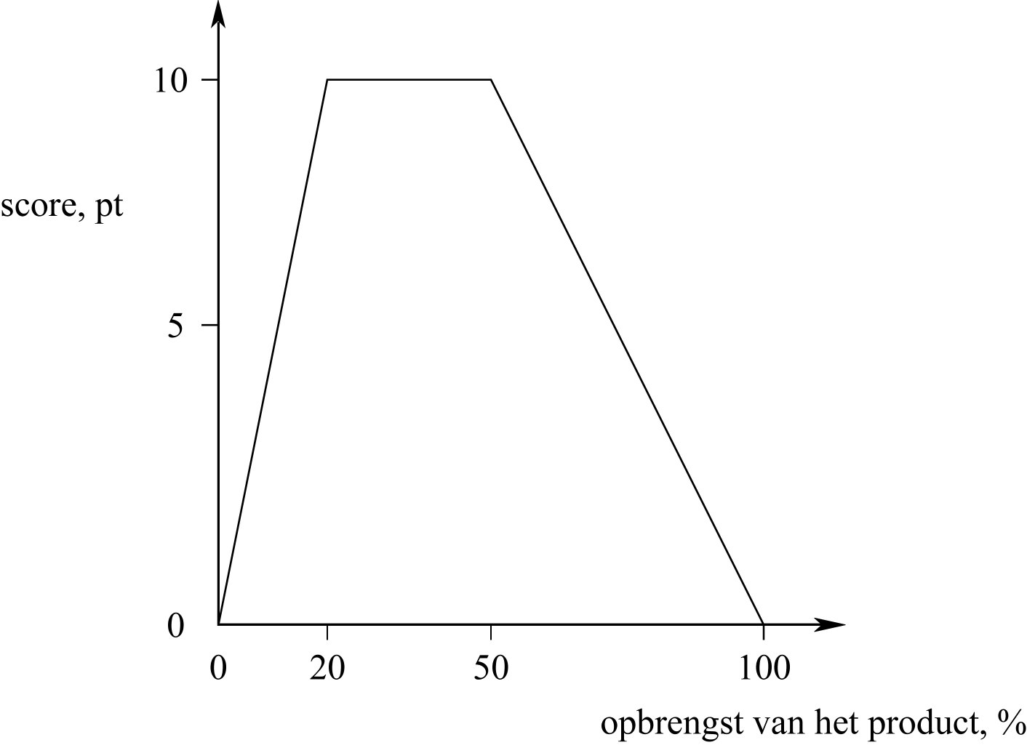

B. Volumetrische analyse van het verstrekte monster (salen*)MnCl_{x}
R = H, COOH, of SO₃H
Gebruik van de pipetteerballon
- Koppel de pipetteerballon aan een pipet.
- Druk stevig de pipetteerballon in.
- Druk de bovenste pijldrukkop in om wat oplossing op te zuigen in de pipet.
- Druk de onderste pijldrukknop in om wat oplossing te laten vloeien in het daarvoor bestemde glaswerk.
Pas op: De pipetten en de buret zijn bij dit experiment reeds klaar voor gebruik en hoeven/moeten niet eerst op concentratie te worden gebracht.

- Pipeteer 10,00 mL van de verkregen (salen*)MnCl_{x} oplossing in een 125 mL erlenmeyer met de volumepipet.
- Voeg aan deze oplossing 5,00 mL van de ascorbinezuuroplossing toe en meng goed. Laat de oplossing 3-4 minuten staan.
- Om de oxidatie van het ascorbinezuur door O₂ te voorkomen, aarzel niet en titreer de oplossing onmiddellijk met de KI₃ oplossing gebruikmakend van 5 druppels van een 1% stijfseloplossing (starch) als indicator. Het blauwe of blauwgroene eindpunt moet tenminste 30 seconden blijven.
- Indien de tijd het toelaat, herhaal de titraties dan 1-2 keer om de nauwkeurigheid te verhogen.
Noteer de resultaten van je titratie(s) in de tabel hieronder.

# | Beginvolume afgelezen op de buret met KI₃ oplossing, mL | Eindvolume afgelezen op de buret met KI₃ oplossing, mL | Volume van de benodigde KI₃ oplossing, mL
1
2
3

i. Geef hieronder het volume aan (al of niet gemiddeld) van de benodigde KI₃ oplossing, in mL, dat je wil gebruiken voor de berekeningen van de molaire massa van (salen*)MnCl_{x} :
Volume van de KI₃ oplossing zoals gebruikt in de berekeningen: _____________ mL
Dit is de waarde die wordt gebruikt om de afleiding van R en x door de student te beoordelen.
Het onderstaande schema wordt gebruikt om het gemiddelde verbruik van de student te beoordelen – dit hoeft niet per sé het volume te zijn dat hierboven is vermeld.
Dit gemiddelde verbruik wordt vergeleken met het verbruik van de ideale uitvoering van de titratie: V_{correct} = 14,76 mL.
max. score 15 pt^{*)}
wanneer |V – V_{correct}| < 0,25 mL: 15 pt
wanneer 0,25 mL < |V – V_{correct}| < 0,50 mL: 30 pt – |V – V_{correct}| × 15 / 0,25
wanneer 0,50 mL < |V – V_{correct}| 0 pt

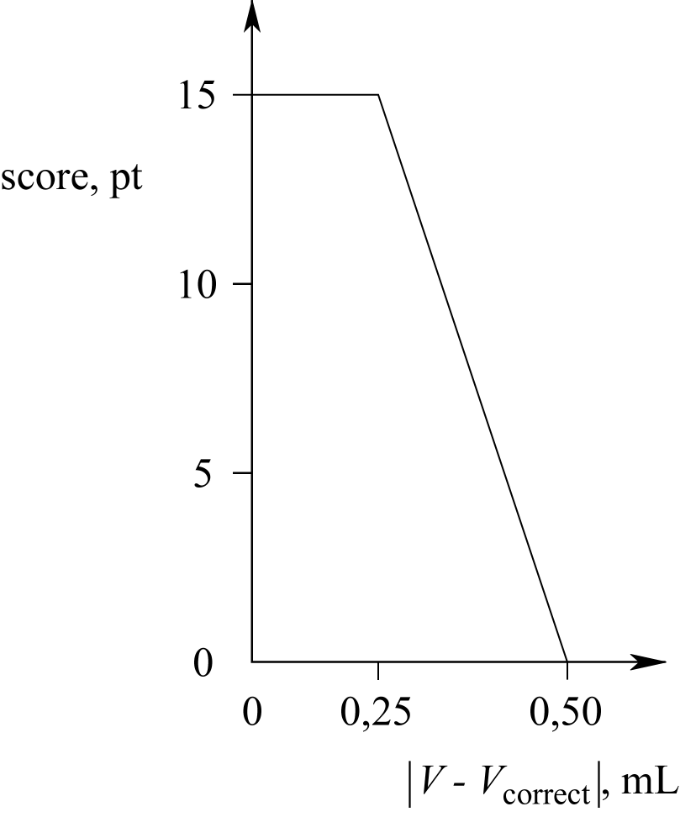

^{*)} Vanwege het feit dat V_{correct} als onbetrouwbaar werd bestempeld, is de beoordeling van dit onderdeel niet in de eindbeoordeling betrokken, evenals de beoordeling van het volgende onderdeel.

Concentratie van de (salen*)MnCl_{x} (aangegeven op de label van de fles!): ___3,53___ mg mL^{–1}

Concentratie van het ascorbinezuur (aangegeven op de label van de fles!): __0,0400_ mol L^{–1}

ii. Leid af uit de titratiegegevens en de tabel hieronder: de waarde van x, de oxidatietoestand van mangaan en de identiteit van de substituent R in het salenligand (in beide gevallen is R of H of COOH of SO₃H). Geef het gevraagde weer in de box hieronder. Teken hierbij je keuze voor de R in de twee kleinere boxjes van de weergegeven structuur:
x = ___1____
Oxidatietoestand van mangaan: _____3________
max. score 4 pt^{*)}
2 pt voor een x en R combinatie
2 pt voorde oxidatietoestand

^{*)} Vanwege de onbetrouwbaarheid van V_{correct} in het vorige onderdeel, is de beoordeling van dit onderdeel niet in de eindbeoordeling betrokken.

R | x | in g mol^{–1}
H | 1 | 357
H | 2 | 196
H | 3 | 143
COOH | 1 | 445
COOH | 2 | 240
COOH | 3 | 172
SO₃H | 1 | 517
SO₃H | 2 | 276
SO₃H | 3 | 196

C. TLC-bepaling van (salen)MnCl_{x}
- Los een paar kristallen op van het (salen)MnCl_{x} dat je hebt gesynthetiseerd, in een paar druppels abolute ethanol. Maak hierbij gebruik van een klein vaatje en een plastic pasteurpipet voor de ethanol.
- Los een paar kristallen op van het (salen)H₂ in een paar druppels absolute ethanol. Gebruik hiervoor een ander flesje.
- Gebruik een schaar als dat nodig is (op verzoek te verkrijgen van de zaalassistent) om het TLC-plaatje te knippen op een hoogte die geschikt is voor de TLC-ontwikkelkamer.
- Vouw of knip een groot stuk filtreerpapier en plaats dit in het bekerglas zodanig dat het bijna volledig de hoogte van de wand van het bekerglas bedekt. Dat zorgt ervoor dat de hele ontwikkelkamer een verzadigde dampspanning heeft van ethanol. Voeg ethanol toe aan het bekerglas om het filtreerpapier te bevochtigen, en bedekt de bodem met een 3-4 mm hoge laag van dit oplosmiddel. Dek het bekerglas af met een horlogeglas.
- Teken de startlijn en markeer de opbrengplaats.
- Gebruik de capillaire buisjes om spots van beide oplossingen aan te brengen op de TLC-plaat.
- Ontwikkel de TLC-plaat in het bekerglas (afgedekt met het horlogeglas!) gedurende 10-15 minuten.
- Markeer met een potlood zowel het vloeistoffront als de gekleurde spots op de TLC-plaat.
- Droog de TLC-plaat aan de lucht en stop hem terug in de hersluitbare plastic zak.
- Bereken de R_{f}–waarde van zowel (salen)H₂ als (salen)MnCl_{x}.

- Schets hieronder de TLC-plaat.
max. score 4 pt
(de werkelijke TLC plaat wordt alleen hier beoordeeld)
1 pt voor de aanwezigheid van twee vlekken op de startlijn
1 pt voor de startlijn en de lijn voor het vloeistoffront
2 pt voor de duidelijk zichtbare vlekken

ii. Bepaal en noteer de R_{f} –waarde van zowel (salen)H₂ als (salen)MnCl_{x}

max. score 2 pt
R_{f}, (salen)H₂: __0,58 – 0,68__ 1 pt

R_{f}, (salen)MnCl_{x}: __0,30 – 0,40__ 1 pt

Als je klaar bent:
- Giet je de vloeibare resterende afvalstoffen in de container met het label Liquid Waste.
- Stop je de gebruikte flesjes in de container met het label Broken Glass Disposal.
- Zet je het gebruikte glaswerk terug in de daarvoor bestemde doosjes met label: ‘Kit #2’, ‘Kit #3’ en ‘Kit #4’.

